

С Днем учителя поздравляю Вас!

Добрых эмоций желаю запас,

Счастья большого на долгие годы,

И в дом Ваш желаю хорошей погоды.

Здоровья стального, финансов, достатка,

В школьной рутине комфорта, порядка.

Детей Вам послушных и легких деньков,

Сердце пусть греет большая любовь.

**ВЫПУСК № 7 октябрь 2021**

**ШКОЛЬНЫЙ ЗВОНОК**

**ШКОЛЬНАЯ ГАЗЕТА МБОУ СОШ№31**

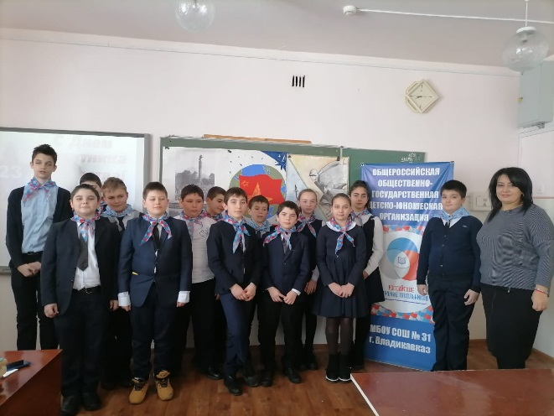

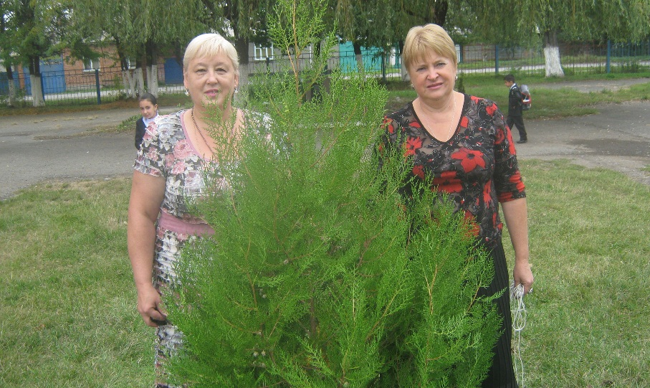

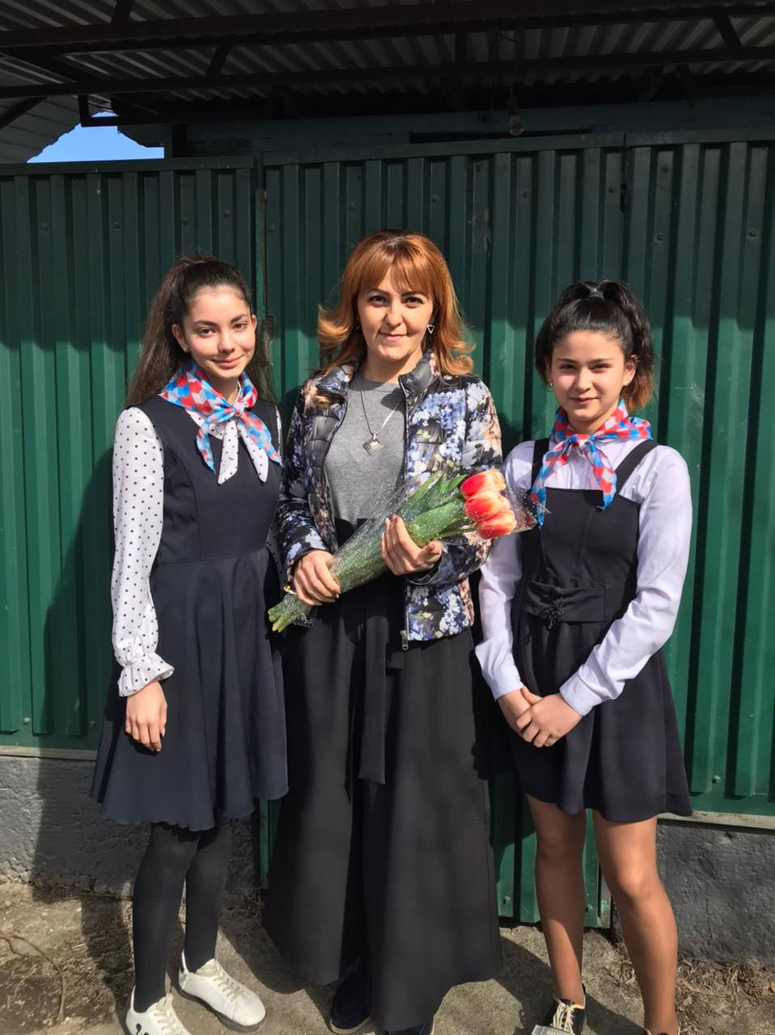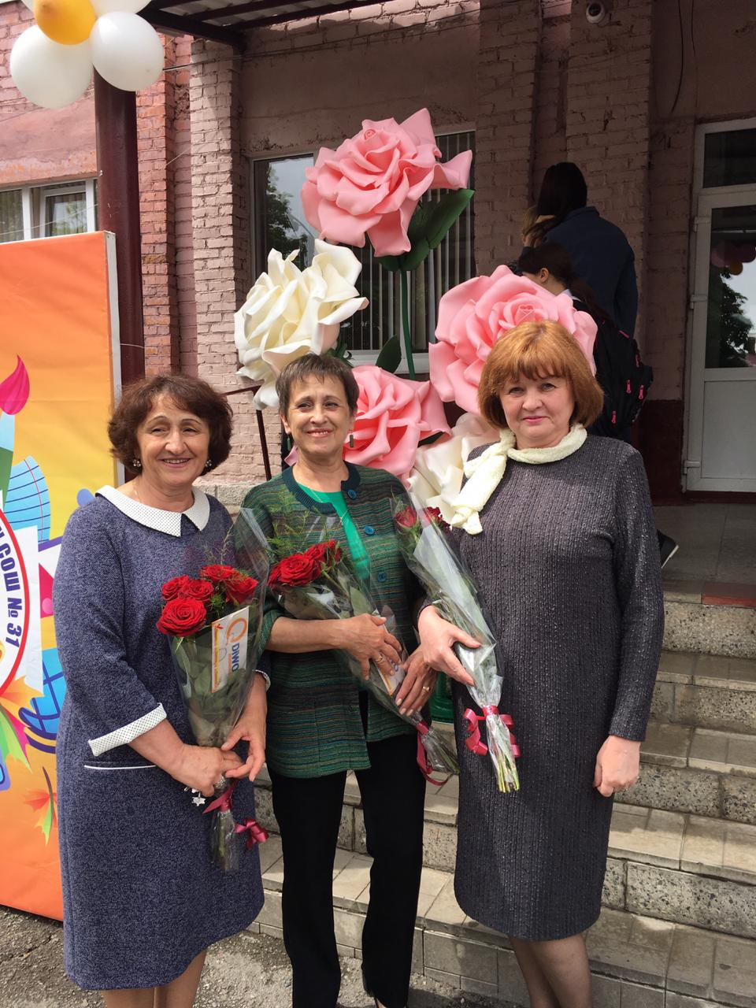

Сегодня крайне важный день в году – День учителя!

Ведь знание – сила, и без знаний наша нация не будет такой сильной, здоровой и непобедимой. В этот праздник хочется от всей души поздравить всех работников этой непростой и такой важной сферы! Позвольте выразить вам искреннее восхищение перед вашим непростым и благородным трудом. То, что вы делаете – бесценно! Желаю вам крепкого здоровья и терпения, отваги перед непростыми задачами и улыбок близких людей, поддержки друзей и коллег и благодарных учеников. Будьте счастливы, любимы и влюблены в жизнь каждый день!

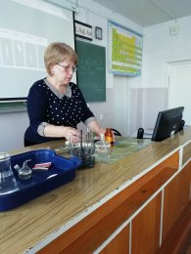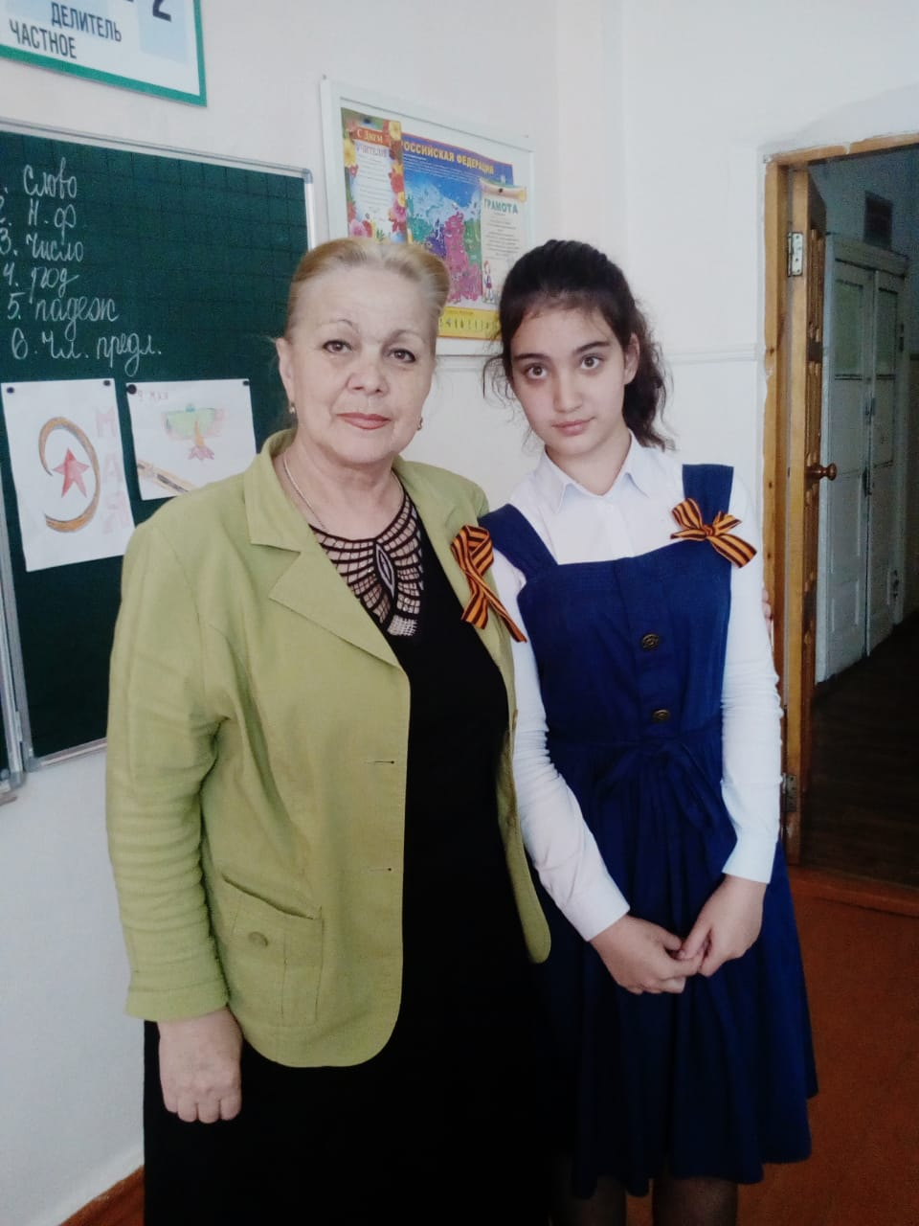

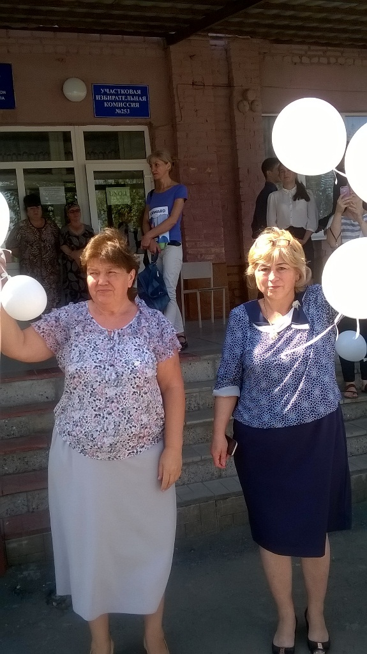

Самые теплые и искренние поздравления с Днем учителя! Желаем вдохновения, терпения, искренних улыбок учеников, благодарности от родителей.

Пускай вдохновенно начинается каждый новый день.

Будьте здоровы, дорогой учитель, наставник, мудрый советчик.

Спасибо за знания, опыт и душевное тепло!

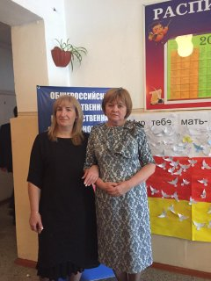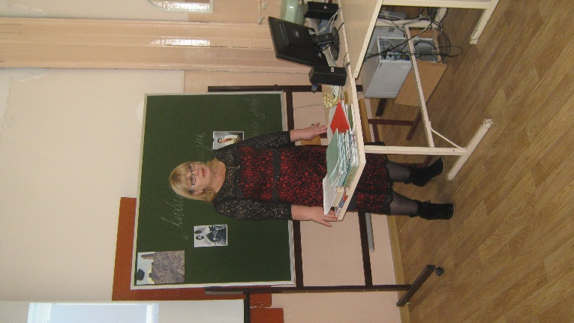

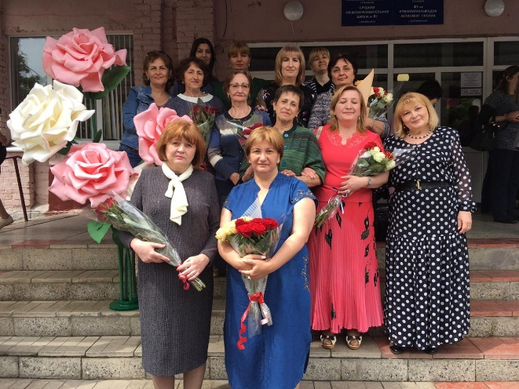

В наш век знаний профессия учителя, как никогда важна и как хорошо, что в День учителя у меня есть, кого поздравить! С праздником! Оставайтесь всегда жизнерадостным человеком, открытым для нового и ценящим старое-доброе! Будьте всегда окружены родными, друзьями и благодарными учениками!